Асафьев Владислав

ПИ23-2

**Отчет по лабораторной работе “Приёмы работы в современных системах контроля версий.”**

**Упражнение 1.**

Создание в папке каталога, который будет содержать файлы нового программного проекта:

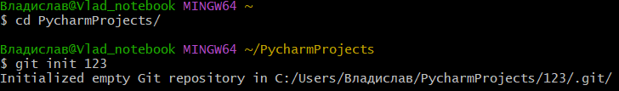

Результат выполнения команды git status: нет изменений для коммита

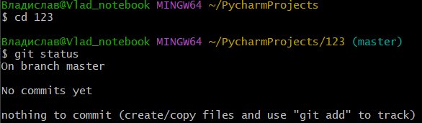

Создание файла для исходного текста программы:

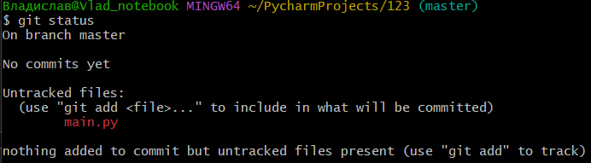

Добавление созданного файла под версионный контроль:

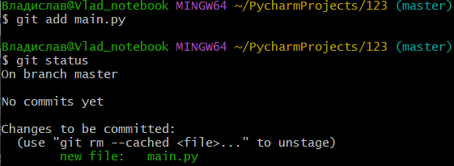

Первый коммит:

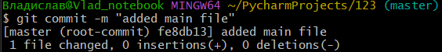

Логи:

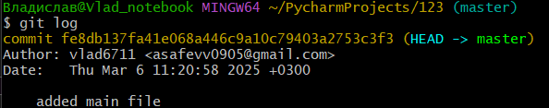

Я внес изменения в main.py и создал main1.py, добавил измененные файлы в коммит:

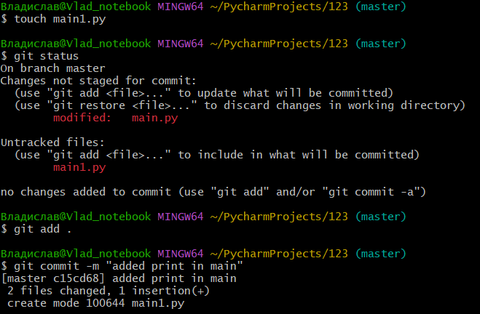

Я создал еще несколько файлов и добавил все новые файлы под версионный контроль одной командой:

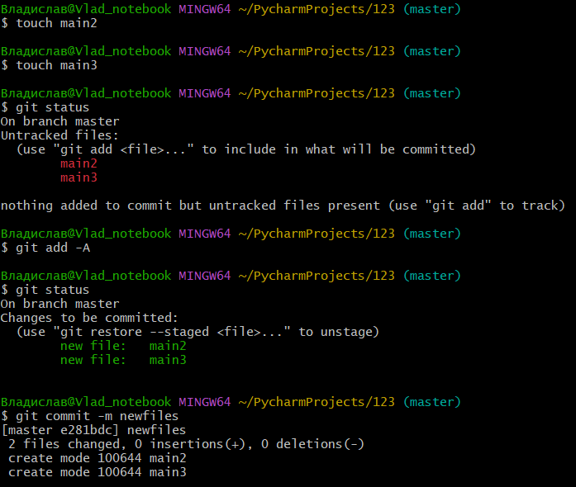

Добавил созданную служебную папку в файл .gitignore:

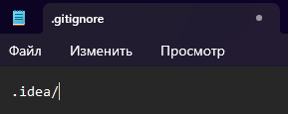

Я создайл новую тематическую ветку git branch:

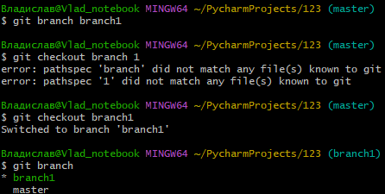

Я сделал коммит в основную и новую ветки:

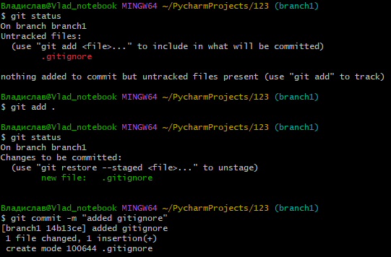

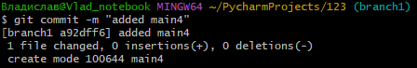

Слил изменения в основную ветку:

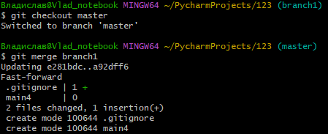

**Упражнение 2.**

Я инициализировал в рабочей директории репозиторий:



Создал файл исходного текста программы:

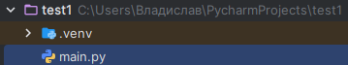

Добавил созданный файл под версионный контроль, сделал начальный коммит:

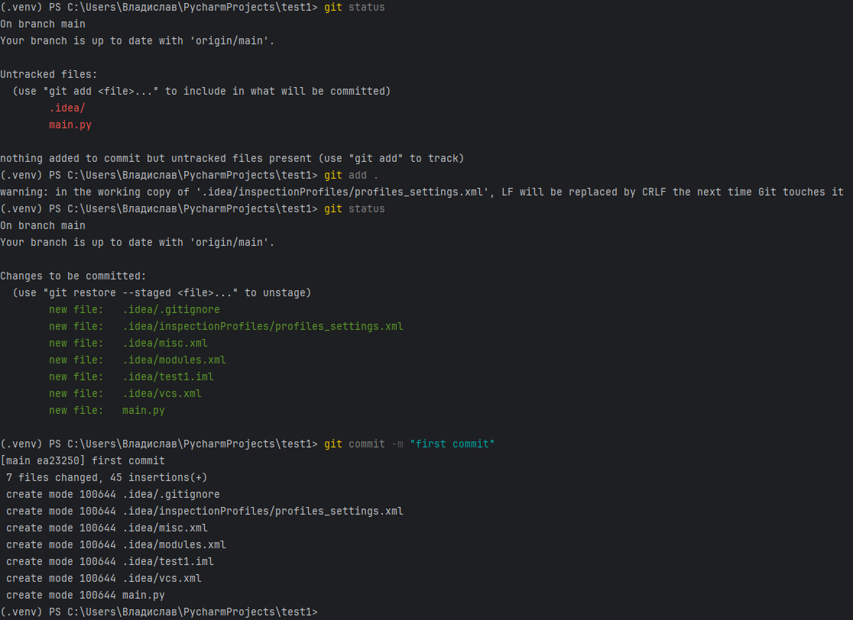

Добавил еще несколько файлов с исходным текстом программы:

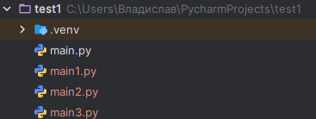

Создал новую ветку и сделал в нее несколько коммитов:

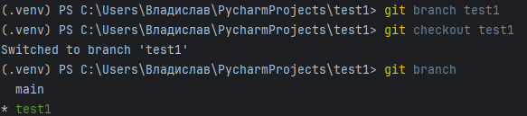

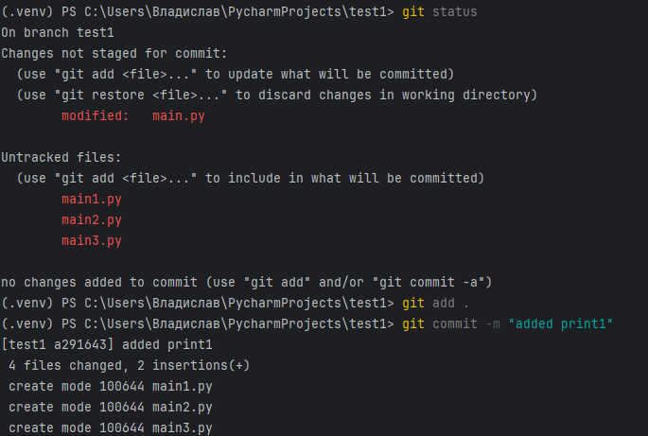

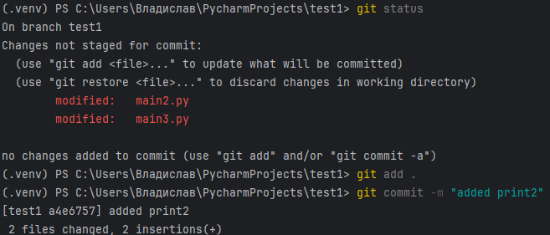

Слил все изменения в основную ветку:

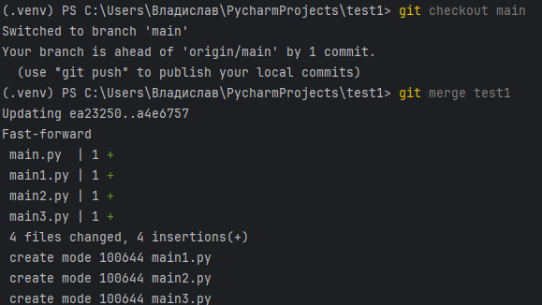

**Упражнение 3.**

Я создал пустой репозиторий, создал в нем readme:

